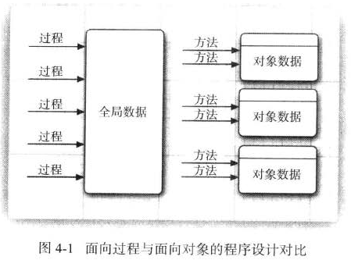

1. 子类继承了父类的哪些属性和方法，哪些属性和方法，子类是无法继承的。

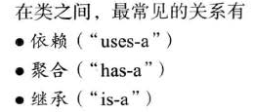

1. 类之间的耦合度

